德育案例;

扣好人生第一粒扣子

**---“小王子”变形记**

作者简介：赖明燕，重庆市荣昌区玉屏实验小学教师，从事小学语文教学工作及班主任工作25年。

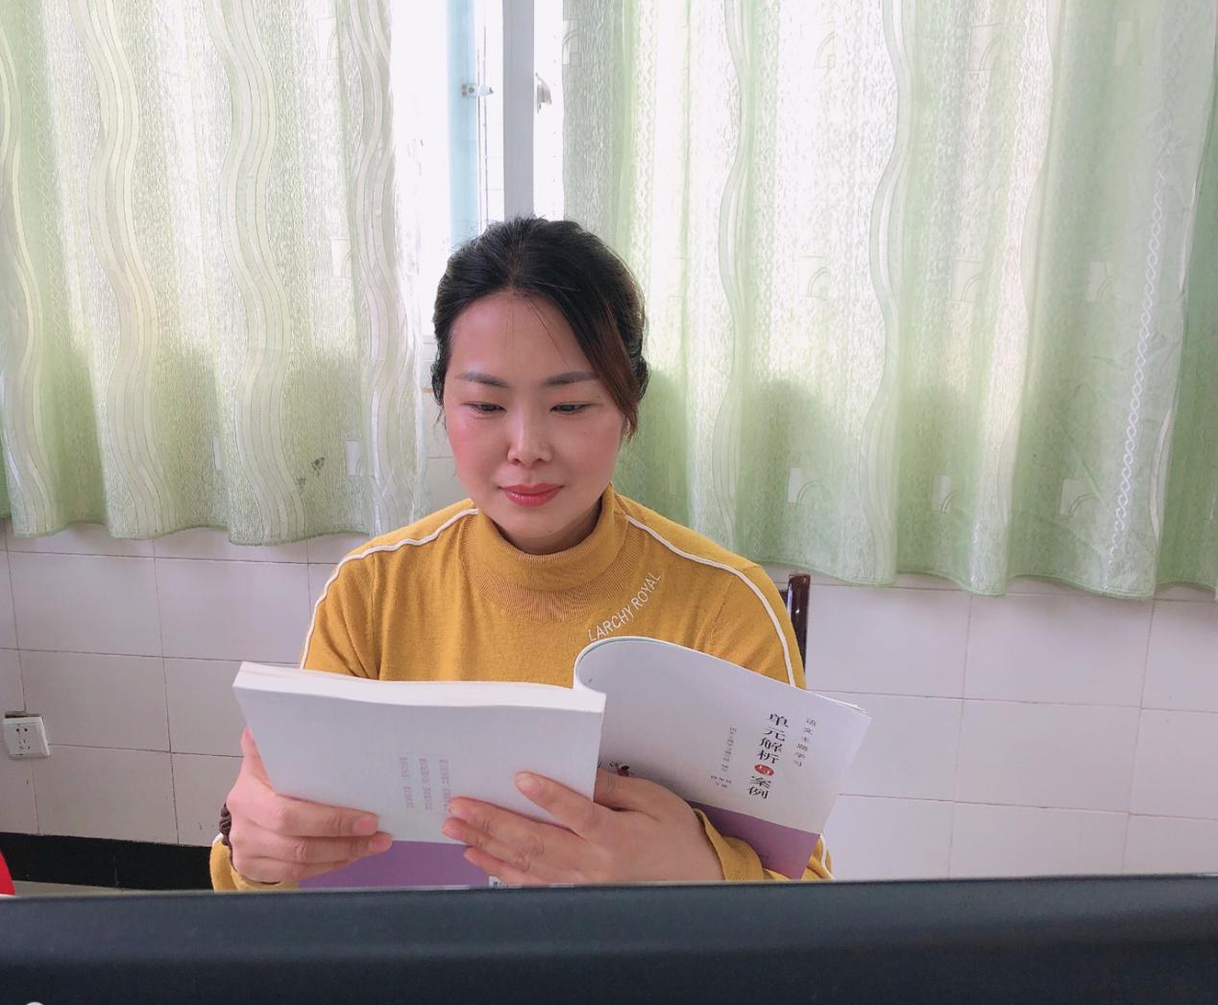

德育案例;

扣好人生第一粒扣子

**---“小王子”变形记**

荣昌区玉屏实验小学 赖明燕

劳动教育是对年轻一代参加社会生产的实际训练，也是德育、智育和美育的重要内容。由帕夫雷什中学创立的劳动教育理论，使得在这种教育体系中能培养人的道德品格与智力品格。苏霍姆林斯基认为，教育的任务就是让劳动深入到人的精神生活中去，让热爱劳动在青少年时期就得以形成。“授之以鱼，不如授之以渔”，好教育应当给学生一种技能，使他可以贡献社会。换言之，好教育是养成学生技能的教育，使学生可以独立生活。

在现代社会中，很多小学生都是家里的独生子，家长疼爱他，什么事都不用做，几乎没有劳动意识，不管大人多忙，都是饭来张口、衣来伸手；花钱时从不往心里去，不懂得劳动的辛苦和劳动成果的可贵。这种情况已经成为一种较为普遍的社会现象。家长们望子成龙，望女成凤，特别关注孩子的学习，对孩子是否参加劳动却漠不关心。事实上，这种把孩子的成长与劳动习惯割裂开来的做法是不利于孩子成长的，是与孩子健康成长之路背道而驰的。

案例介绍：

小哲，男，9岁，爸爸妈妈经商，家里经济条件很好。由于家长忙于做生意，家里的家务事全交给保姆。小哲长这么大还不会自己洗头洗澡，铺床。上、下学有人开车接送，书包也不用自己背。二年级时，连系红领巾、鞋带这些基本生活能力都不会，过着饭来张口、衣来伸手的日子，是家里真正的小王子。在班级里，他虽然学习成绩比较优秀，但是从来不做值日，班上的扫地、打扫教室这些事更不会。还经常向老师求助，请求老师帮忙系红领巾或系鞋带等等。当老师提出教小哲学时，小哲振振有词地说：“在家里，我从不做这些，都是爸爸、妈妈或保姆帮我做。”意识到问题的严重，我向家长反映了小哲在学校的表现，并向家长询问小哲在家时的表现。家长反馈家人特别宠爱他，很少让他做什么事，所以特别娇气，请老师多照顾他。当家长说这番话时，我开始意识到：小哲的家长还没有意识到对孩子过度溺爱、事事处处包办代替会对孩子全面发展造成严重影响，所以才会请求老师与他们一起去宠爱孩子。

评析：

随着当前人们生活水平的提高，学生的学习生活条件也越来越优越，随之出现出的就是参加劳动与锻炼独立生活的的机会的相对减少，根据小哲的情况，我分析其主要原因包括以下两点：

一是家长的过分溺爱。小哲是家里的独子，父母以及爷爷奶奶将其视为家里的宝贝。片面地认为只要让孩子吃得好、穿得好，享受得好就是对孩子的爱，全家都围着孩子打转，什么都代劳，孩子什么也不用做，最终导致孩子过着“饭来张口，衣来伸手”的生活，时间一长就导致孩子丧失了最起码的自理能力。

二是家长“望子成龙”心切，只关注学生的学习成绩，只要孩子书念得好，学习成绩靠前，其他的都不重要，甚至认为让学生参加劳动会影响孩子学习。这样的认识不仅会影响学生的智力发展，其身体也得不到有效的锻炼。

采取的措施：

1、培养学生劳动光荣的意识。劳动是人类创造世界的根本，“谁知盘中餐，粒粒皆辛苦”。我通过主题班会教育学生要珍惜劳动果实，使孩子懂得每天吃的粮食、住的房屋、穿的衣服、学习用的文具等都是劳动人民辛勤劳动的结果，引导小哲在活动中初步建立劳动光荣的意识。除此以外，我还有意识地当着全班学生的面表扬小哲在这方面的进步，夸奖小哲会劳动、能干。经过一段时间的努力，我欣喜地看到小哲终于能够做一些力所能及的小事，慢慢地学会了一些劳动技能、生活常识。

2、培养孩子立足现在，树立远大的理想。正所谓“一屋不扫何以扫天下”，要实现远大理想就要脚踏实地，连最基本的自理能力都没有，何谈其它能力。因此，我经常和小哲聊天，让他懂得什么事都是靠一点一滴积累得来的，能力要从最基本的自理能力开始。此外，我还把小哲值日时擦桌子、搬椅子、打扫教室等情景拍成视频发给家长，让家长看到孩子劳动的快乐，知道劳动的重要性——它能提高孩子的生活自理能力，养成独立的个性，能吃苦耐劳、乐于助人、尊重劳动者、珍惜劳动成果等优良品质。改变家长的意识。

3、培养孩子的劳动自觉性。孩子的劳动自觉性的形成，很大程度上受教师的影响，如果教师能够在班级中为学生树立良好的榜样，必然促使孩子们养成自觉地帮助老师分担一些劳动的任务习惯。基于此，我每天都会适当分配一些劳动任务给小哲，并加强对其完成任务的检查，促使孩子主动去完成，养成劳动的自觉性。此外，学生参加劳动是具有选择的，往往以兴趣作为主导，他们经常对大人的劳动显得很感兴趣，教师要善于对他们进行劳动的启发教育。首先，我在班级劳动中以身作则，用以感染、影响学生，以激发小哲及其他孩子参与学校劳动的兴趣。其次，保护孩子的劳动兴趣，积极鼓励他参加劳动，对劳动中取得的成绩应给予肯定和表扬。假如劳动结果不令人满意，也不能随便否定，而应当肯定成绩，并善意地帮助孩子分析找出不足的原因，和孩子们一起完成劳动任务，使孩子获得劳动成功的快乐，这极大地提高他们的劳动兴趣。再次，劳动时间不宜过长，注意劳动强度，否则，孩子会把劳动看作是一种负担，从而失去劳动兴趣，产生消极影响。

4、培养孩子的劳动习惯。小学生的能力是有限的，他们学会每一种劳动都要经过一次次地尝试，逐步从失败中走向成功。现实生活中，很多家长在孩子失败时，就不让做了，或者干脆替孩子做了，久而久之孩子的劳动欲望就会萎缩。其实，任何一种好的习惯，都不是在短时间里形成的，而需要经历一个长期的过程，培养孩子的劳动习惯也是如此。劳动习惯的形成能有效地促进孩子独立生活能力的提高，首先，每次学校安排劳动时，我都要求学生做到团结互助，不怕脏累，其次，让学生学会料理自己的生活，养成参加力所能及的自我服务劳动习惯，自己的事情自己做，例如自己系鞋带，上下学自己背书包等等。再次，教育孩子在家要体贴父母，学会做力所能及的家务劳动。在学校要做好老师的小帮手，委托学生做一些如值日等为班级服务的任务。

取得的效果：

据小哲家长反应，小哲现在在家里除了干好自己的内务外，有时候还会帮着家长分担一部分家务，比如扫地、刷碗等等，这在从前是从来没有的事，而且他从心里愿意这么做。在班里，小哲的变化也很大，除了认真干好值日生和大扫除外，他还热心班级事务，关心班级荣誉，从过去“养尊处优”的小王子，变成了一个热爱劳动的好学生。

案例反思：

苏霍姆林斯基认为，只有当认识到在劳动中不仅仅是为了获得物质的满足，还有其他更重要的东西时，劳动便可成为快乐的源泉。劳动能给予个人什么，只有当学生学会思考这些时，个人的个性和才华在劳动的成就中才会发挥什么水平。德育教育要重视学情，著名教师于猗说过：“学生的情况、特点，要努力认识，悉心研究，知之准，识之深，才能教在点子上，教出好效果。”他们有限的人生经验强烈影响着他们判断能力和实践能力，看着他们空洞的眼神，一脸的茫然，自以为是的张狂，不以为意的不屑，和什么都没用只有挣钱才有用的观点，尽量去想却想不出怎样的成长背景和生活经验成就了今天的他们。在孩子未懂得劳动的社会意义的时候，就先让他感到没有劳动就不能生活，劳动能带来快乐和充实精神生活。教育者要从种种劳动过程中找出某些东西，向孩子揭示劳动的社会意义和创造意义，向他们说明他们是在参加为社会创造财富的活动，孩子会从中体验到自豪感、荣誉感，从而提高对劳动教育的认识。而不是让学生看到的是教师的独舞，学生成为台下的一个不相干的看客。各自渐行渐远，兴趣不在，热情不在，期待也不在。